**CẤP CỨU CA PHẢN VỆ MỨC ĐỘ NẶNG TẠI KHOA HỒI SỨC CẤP CỨU – CHỐNG ĐỘC – GÂY MÊ HỒI TỈNH BỆNH VIỆN ĐA KHOA HẠ LONG**

Ngày 07/11/2023 Khoa Hồi sức cấp cứu-chống độc-gây mê hồi tỉnh Bệnh viện đa khoa Hạ Long có tiếp nhận ca bệnh L.H.V. Bệnh nhân nhập viện trong tình trạng tức ngực, khó thở, khàn giọng, nói câu ngắn, mẩn đỏ toàn thân, HA: 70/40mmHg, M: 140l/p, SPO2: 85%, phù nề môi miệng, thở rít. Qua khai thác bệnh sử bệnh nhân sau ăn cá thu 40 phút thì xuất hiện tình trạng lâm sàng trên.

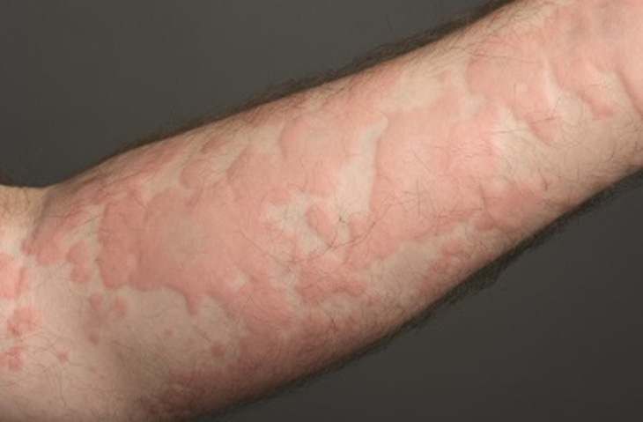

Ngay lập tức kíp trực đã tiếp cận bệnh nhân chẩn đoán xác định bệnh nhân bị phản vệ, mức độ Nguy kịch (độ III): biểu hiện ở nhiều cơ quan với mức độ nặng như:

- Đường thở: tiếng rít thanh quản, phù nề thanh quản.

- Thở: thở nhanh, khò khè, tím tái.

- Rối loạn ý thức: vật vã,

- Tuần hoàn: sốc, mạch nhanh nhỏ, tụt huyết áp..

Kíp trực ngay lập tức áp dụng phác đồ điều trị phản vệ của bộ y tế, Sau khi tiêm hai liều Addrenalin bắp, thở oxy mask 10l/p, tư thế đầu thấp, chân cao. Lập đường truyền tĩnh mạch bù dịch 3000ml NatriClorua 0.9%, duy trì Adrenalin đường tĩnh mạch bơm tiêm điện, rửa dạ dày loại bỏ tác nhân gây phản vệ từ đường tiêu hóa, uống than hoạt nhuận tràng để hạn chế hấp thu. Sau 8 tiếng bệnh nhân mới kiểm soát được huyết áp, hết tình trạng khó thở, hết tổn thương mẩn đỏ trên da. Theo dõi thêm các giờ sau và điều trị thêm 1 ngày thì bệnh nhân ổn định và xuất viện.

BS CKI Triệu Đức Đường – Trưởng khoa Hồi sức cấp cứu – chống độc – gây mê hồi tỉnh Bệnh viện đa khoa Hạ Long đưa ra khuyến cáo các trường hợp có yếu tố dị ứng, và các tác nhân có thể gây phản vệ hay gặp trong đời sống thường ngày.

Sốc phản vệ do thức ăn không phải là trường hợp hiếm gặp, có thể gặp ở cả trẻ em lẫn người lớn, những thực phẩm thường gây dị ứng là hải sản, trứng, sữa, dứa, khoai tây, đậu phộng, đậu nành bánh mỳ và các chất phụ gia. Tình trạng dị ứng với thành phần protein trong thức ăn có thể là cấp tính (xảy ra một cách đột ngột) hoặc mạn tính (xảy ra trong một thời gian dài). Có một số người, phản ứng dị ứng triệu chứng rất nhẹ nhưng một số trường hợp lại rất nghiêm trọng, gây nguy hiểm đến tính mạng. Các triệu chứng thường phát triển trong vòng vài phút đến hai giờ sau khi ăn. Các triệu chứng thường gặp:

- Nổi mẩn ngứa toàn thân hoặc ngứa trong miệng, nổi mề đay, phát ban, chàm, sưng môi, sưng mặt, lưỡi, cổ họng hoặc các bộ phận khác trên cơ thể.

- Khò khè, nghẹt mũi hoặc khó thở.

- Đau bụng, tiêu chảy, buồn nôn hoặc nôn.

- Chóng mặt hoặc ngất xỉu, da nhợt nhạt, tím tái, vã mồ hôi.

Trường hợp dị ứng thức ăn có thể gây ra tình trạng sốc phản vệ, đe dọa đến tính mạng với các triệu chứng như: hạn chế và thắt chặt đường thở; cổ họng bị sưng hoặc cảm giác bị nghẹn ở cổ họng khiến cho quá trình thở khó khăn; sốc với sự giảm huyết áp đột ngột và nghiêm trọng; mạch đập nhanh; chóng mặt hoặc mất ý thức. Trong trường hợp người mắc bị sốc phản vệ cần phải điều trị khẩn cấp ngay lập tức, nếu không bệnh nhân hôn mê thậm chí tử vong.

Các yếu tố nguy cơ gây dị ứng thức ăn gồm: Tiền sử gia đình, nếu trong gia đình có người bị hen suyễn, nổi mề đay, chàm, con cái có nguy cơ cao bị dị ứng với một loại thức ăn nào đó nếu bố mẹ chúng cũng dị ứng. Nếu đã có tiền sử dị ứng với một loại thức ăn cụ thể, có thể cơ thể sẽ tăng nguy cơ dị ứng với những loại thức ăn khác. Và nếu đã có phản ứng dị ứng với thức ăn thì nguy cơ bị dị ứng ở những lần tiếp theo sẽ cao hơn và mức độ ngày càng nghiêm trọng. Dị ứng xảy ra khá phổ biến ở trẻ em, đặc biệt là trẻ sơ sinh và trẻ mới biết đi. Với những đứa trẻ đã bị dị ứng thức ăn thì khi già đi cơ thể sẽ ít có khả năng hấp thụ thức ăn hoặc các thành phần thức ăn đã gây dị ứng. Thói quen ăn uống không khoa học thường dễ dẫn đến tình trạng dị ứng thực phẩm.

**Xử trí khi dị ứng thức ăn**

Các khuyến cáo khi bị dị ứng thức ăn, nếu nhẹ, cần ngừng ngay thức ăn gây dị ứng, có thể sử dụng kháng histamin để giảm bớt các phản ứng dị ứng, giảm nổi mề đay, phát ban, phù nề,…Trong trường hợp dị ứng nghiêm trọng, ngừng ngay thức ăn gây dị ứng và cấp cứu kịp thời. Có thể sử dụng epinephrine tiêm tĩnh mạch. Sau đó sử dụng một trong 2 phương pháp: liệu pháp miễn dịch đường uống và Anti - IgE. Tất cả những phương pháp trên đều dùng theo sự chỉ dẫn của bác sĩ.

Đề phòng dị ứng thức ăn, mọi người cần tránh các thực phẩm có tiền sử gây dị ứng cho cơ thể hoặc các thực phẩm có nguy cơ gây dị ứng. Xem kỹ thành phần in trên bao bì thức ăn để loại trừ những sản phẩm có thể gây dị ứng cho cơ thể. Không sử dụng thực phẩm hết hạn, ôi thiu, ẩm mốc,… Đối với trẻ nhỏ, nên cho bú mẹ hoàn toàn trong 6 tháng đầu để hạn chế tình trạng dị ứng thức ăn. Gia đình cần báo cho người chăm sóc trẻ nếu con bạn có tiền sử dị ứng. Đồng thời, người lớn cần tìm hiểu kiến thức về dị ứng thực phẩm để có thể xử lý trong tình huống khẩn cấp.